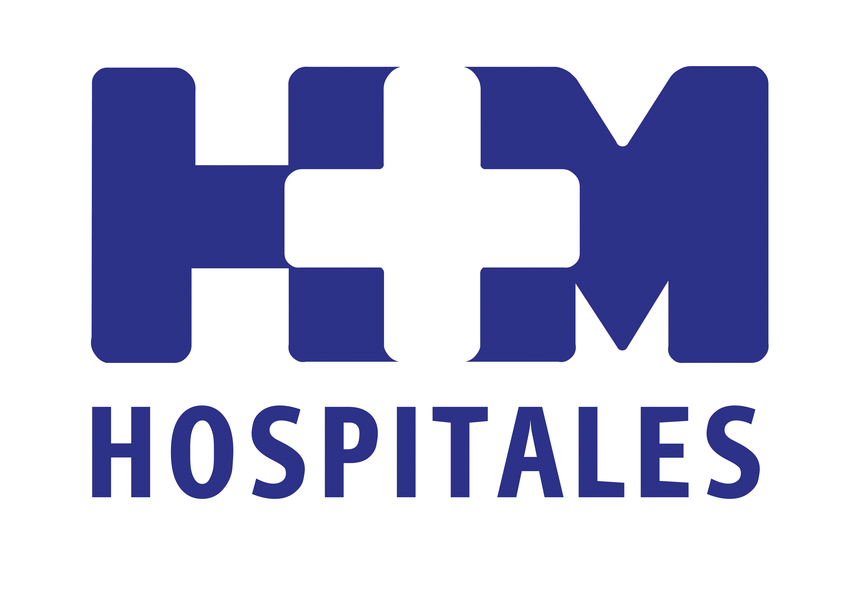

www.hmhospitales.com, una web diseñada para publicar resultados sanitarios

HM HOSPITALES ESTRENA NUEVA WEB, UN SITIO DE REFERENCIA ON LINE EN INFORMACIÓN Y OFERTA SANITARIA DE CALIDAD AL SERVICIO DE SUS PACIENTES

- El nuevo sitio del grupo pretende responder a todas las necesidades y expectativas de sus pacientes, personalizar aún más su relación con éste, ocupar en el mundo on line el lugar de referencia que HM Hospitales ya tiene en la sanidad privada madrieña, y consolidarse como fuente de información sanitaria válida para todos sus usuarios

- Entre las novedades de la web destaca la publicación de los resultados sanitarios, no sólo de los hospitales que forman parte del grupo -compromiso que éste lleva a la realidad de forma pionera desde hace ya años-, sino también de sus principales unidades y servicios especializados

- La web ofrece a sus usuarios la posibilidad de solicitar citas médicas y radiológicas on line en cualquiera de sus hospitales, realizar consultas generales sobre salud y pedir una segunda opinión médica, previo registro en su Portal del Paciente

- Los usuarios registrados pueden obtener su Tarjeta de Usuario y acceder a numerosas ventajas y descuentos en servicios propios del grupo y empresas externas vinculadas a la salud o el bienestar

- www.hmhospitales.com incluye vídeos explicativos del grupo, sus hospitales y las principales técnicas de vanguardia y unidades especializadas de referencia, así como documentación de utilidad para los pacientes sobre la preparación necesaria para realizarse determinadas pruebas médicas, consentimientos informados previos e información sobre sus derechos y deberes

Madrid, 25 de septiembre de 2012. HM Hospitales acaba de lanzar su nueva página web, un sitio con el que pretende responder a todas las necesidades y expectativas de sus pacientes, personalizar aún más su relación con éste, ocupar en el mundo on line el lugar de referencia que el grupo ya tiene en la sanidad privada madrieña, y consolidarse como fuente de información sanitaria válida para todos sus usuarios, así como ser la primera web en ofrecer resultados sanitarios de sus servicios.

Este nuevo paso estratégico en la trayectoria de HM Hospitales, tan necesario para adaptarse a los actuales tiempos en los que la imagen de cualquier institución en Internet debe ser fiel reflejo de su reputación off line, viene a mejorar, actualizar y completar la anterior página web del grupo con numerosas novedades.

Entre éstas destaca la publicación de los resultados sanitarios, no sólo de los hospitales que forman parte del grupo -compromiso que éste lleva a la realidad desde hace ya años, tanto en su anterior sitio on line como en sus memorias corporativas-, sino también de sus principales unidades y programas especializados, que encuentran un sitio destacado en la nueva web.

Igualmente, el actual sitio del grupo, que ha cambiado también su dominio a www.hmhospitales.com (hasta ahora era www.hospitaldemadrid.com) para adaptarse a su imagen de marca y resultar más breve y fácil de identificar, incluye vídeos explicativos de HM Hospitales y de los centros que forman parte de él, así como de sus principales técnicas de vanguardia y unidades especializadas de referencia.

La información corporativa más relevante, las áreas de Docencia y Formación, la Fundación Hospital de Madrid, las principales noticias de HM Hospitales, publicaciones y memorias, información y servicios prácticos para los usuarios, y los hospitales del grupo -en el caso del CIOCC, dada su relevancia internacional, la información estará disponible en inglés- son sólo algunos de los apartados con sección propia en la nueva web, que ofrece una imagen y diseño renovado, más actual y dinámico.

Pensando en nuestros pacientes
Como en su anterior versión, otra de las fortalezas de la nueva web del grupo es la posibilidad que ofrece a sus usuarios de solicitar citas médicas y radiológicas on line en cualquiera de sus hospitales y pedir una segunda opinión médica, previo registro en su Portal del Paciente, al igual que pone a disposición del colectivo registrado que posteriormente ha obtenido su Tarjeta de Usuario -en los servicios de Caja de los hospitales o en los quioscos instalados al efecto en sus recepciones- numerosas ventajas y descuentos en servicios propios del grupo y empresas externas vinculadas a la salud o el bienestar. Próximamente, además, la web permitirá a los pacientes acceder on linea a su Historia Clínica Electrónica.

Todo ello con el objetivo de responder a los problemas de salud de nuestros pacientes, facilitarles la implicación y participación en la gestión de su salud y ofrecerles una atención integral y optimizada.

Con la misma finalidad práctica y pensando en sus pacientes, la nueva web les permite acceder y descargarse documentación tan relevente y util como la relativa a la preparación necesaria para realizarse determinadas pruebas médicas, consentimientos informados previos a éstas e información sobre los derechos y deberes del paciente.

Finalmente, además de ser compatible con las principales plataformas sociales, en las que paulatinamente HM Hospitales está consolidando su presencia, la nueva web del grupo ofrece numerosos y útiles recursos para los medios de comunicación, tanto audiovisuales e informativos como prácticos, al ofrecerles la posiblidad de suscribirse y recibir sus comunicados de forma habitual.

Puedes ver un vídeo explicativo de la nueva web del grupo en el apartado “Prensa” de nuestro recién estrenado sitio: www.hmhospitales.com

HM Hospitales
HM Hospitales está formado por diversas empresas que gestionan diferentes hospitales médico-quirúrgicos privados, entre los que se incluyen HM Universitario Madrid, HM Universitario Montepríncipe, HM Universitario Torrelodones, HM Universitario Sanchinarro, HM Nuevo Belén y el Centro Integral Oncológico Clara Campal (CIOCC); todos ellos de gran cualificación técnica y humana.

Basado en un Decálogo y en el juramento Hipocrático dirigido por médicos y con el objetivo de ofrecer una medicina de calidad, los diferentes centros de HM Hospitales se han dotado con una tecnología de vanguardia y con el personal mejor cualificado y más humano.

Todos los centros de HM Hospitales funcionan de forma integrada. Para ello, existe una estructura corporativa con servicios centralizados, así como diferentes herramientas informáticas de gestión integral. Esto permite una actuación complementaria y sinérgica de estructuras, servicios y equipamientos, con el máximo aprovechamiento de los recursos tecnológicos y humanos.

Más información: www.hmhospitales.com

Para más información:

DPTO. DE COMUNICACIÓN DE HM HOSPITALES
Eva Sacristán
Tel.: 91 216 00 50 / Móvil: 608 273 978
E-mail: evasacristan@hospitaldemadrid.com

